**電子發票掃描API程式撰寫手冊**

**系統設置：柯竣凱**

**文件撰寫：張家榮**

**目錄**

**電子發票**

**QRcode**

**QR Code 如何解讀**

**條碼掃描器**

**如何使用API**

**API 方法說明**

**程式碼教學**

**電子發票**

[財政部](http://zh.wikipedia.org/wiki/%E8%B2%A1%E6%94%BF%E9%83%A8)自[2012年](http://zh.wikipedia.org/wiki/2012%E5%B9%B4)[1月1日](http://zh.wikipedia.org/wiki/1%E6%9C%881%E6%97%A5)起全面推行電子發票，並逐步淘汰紙本發票。預估電子發票(圖一)一旦完全取代紙本發票，一年可省80億張紙本發票用量，企業可省20億元發票寄送運費。財政部已經於[2010年](http://zh.wikipedia.org/wiki/2010%E5%B9%B4)[12月18日](http://zh.wikipedia.org/wiki/12%E6%9C%8818%E6%97%A5)指定[統一超商](http://zh.wikipedia.org/wiki/%E7%B5%B1%E4%B8%80%E8%B6%85%E5%95%86)、[萊爾富](http://zh.wikipedia.org/wiki/%E8%90%8A%E7%88%BE%E5%AF%8C)及[全聯福利中心](http://zh.wikipedia.org/wiki/%E5%85%A8%E8%81%AF%E7%A6%8F%E5%88%A9%E4%B8%AD%E5%BF%83)等全國共27個據點（如表格1），率先試辦電子發票。鼓勵民眾選擇電子發票，財政部同意電子發票中獎的發票獎金，1萬元以內扣除稅捐後，均可直接兌換統一發票等試辦商家的等值商品、[禮券](http://zh.wikipedia.org/wiki/%E7%A6%AE%E5%88%B8)或[儲值金](http://zh.wikipedia.org/w/index.php?title=%E5%84%B2%E5%80%BC%E9%87%91&action=edit&redlink=1)。 目前紙本發票免領現金直接兌換等值商品金額上限是1,000元，但財政部表示，多數受理兌換的商店都僅限兌換200元（即最小獎六獎獎額）中獎發票，未來電子發票可兌換金額是紙本發票50倍。

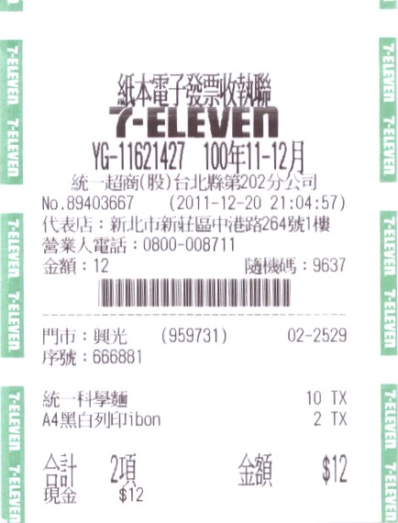

(圖一)

**QRcode**

這種條碼越來越廣泛的被運用在各種產品、網站及商務上。有的人會將自己個人名片上的資訊，轉譯成 QR 碼，然後印製在名片背面；對方只需要用手機拍一下條碼、然後解碼，就可以很輕鬆的將條碼中所包含的姓名、地址、電話、郵件位址、網頁、公司等等的資訊，全部儲存在連絡人中，而不必一個一個輸入，太過費時。當然，條碼的內容也可以是任何你想表達的文句，目前的侷限大概只在於語言，似乎還無法使用中文製作條碼。

* QR Code為目前最常被使用的一種二維條碼，1994年由日本Denso-Wave公司發明。
* QR是英文Quick Response的縮寫，即快速反應的意思。QR Code比普通條碼可儲存更多資料，亦無須像普通條碼般在掃描時需直線對準掃描器。
* QR 碼呈正方形如圖二，只有黑白兩色。在 4 個角落，印有較小，像「回」字的的正方圖案。這 3 個是幫助解碼軟體定位的圖案，使用者不需要對準，無論以任何角度掃描，資料仍可正確被讀取。



(圖二)

**QR Code 如何解讀？**

解讀步驟如圖三所示。

手機必備條件：

* **30** 萬畫素以上的鏡頭 **(**畫素越高，對焦越清楚**)。**
* **QR Code** 解碼軟體。
* 連線上網功能。
* 讀取小秘訣：距離不能太近、鏡頭對焦要清楚、光線要足、要對準**QR Code**。

1.發現QRcode。

2.打開解碼軟體。

3.對準鏡頭等待兩秒鐘。

4.解讀完成，取得資訊。

5.隨時可查閱資訊。

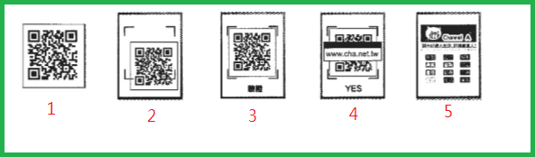

(圖三)

**條碼掃描器**

在撰寫此程式碼之前必須先下載安裝條碼掃描器。條碼掃描器是指可通過掃描二維條碼圖的方式識讀條碼信息，並進行相關應用操作的手機條碼識別軟體。此種條碼識別軟體對手機的要求相對較高，一般用作中、高端手機的適配使用。

掃碼版軟體依據其可識別的條碼種類的不同可分為兩類，分別為：

單解碼軟體：具備識讀DM碼功能，並可進行相關業務操作的條碼識別軟體。功能包括：掃碼上網、輸號上網、上網書籤等。

雙解碼軟體：同時具備識讀DM碼、QR碼功能，並可進行相關業務操作的條碼識別軟體。功能包括：條碼獲取、文件管理、上網書籤等。  
　　Android系統使用者可經由以下網址將條碼掃描器下載至您的手機：<https://play.google.com/store/search?q=%E6%A2%9D%E7%A2%BC%E6%8E%83%E6%8F%8F%E5%99%A8&c=apps>

**如何使用API**

一、取得應用程式帳號**(AppID)**

在使用大部份的API前需要同意API的使用規範，才能取得應用程式帳號（AppID）及APIKey，藉由此AppID代表您同意遵守API的使用規範，您才有使用API的權限。申請方式及使用規範請至：https://www.einvoice.nat.gov.tw/APMEMBERVAN/APIService/Registration

二、關於應用程式金鑰的重要性**(APIKey)**

為了防止部份 API 被濫用及惡意使用，對於部份 API 會要求以 APIKey 進行加簽， APIKey 將被視為開發者對其對外提供服務之承諾，故任何時刻，開發者皆必須保障不可將 APIKey 外流。

三、**API** 存取方式

以HTTPS協定對中心網址https://www.einvoice.nat.gov.tw/[API Method]送出要求。

**API 方法說明**

一、查詢中獎發票號碼清單

1. 功能說明

依開獎期別(雙數月)取得查詢期別，中獎獎別、號碼及中獎各獎獎金金額。

1. 需求參數

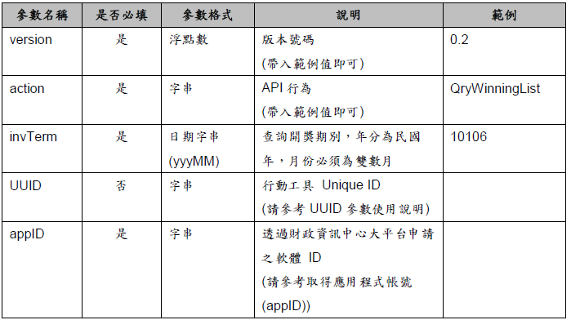

1. 回傳參數說明

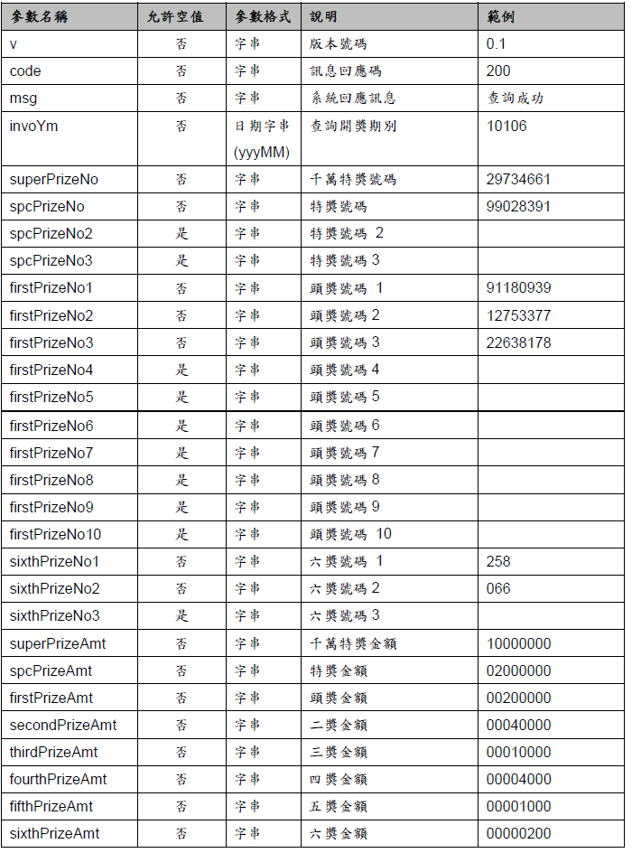

二、查詢發票表頭

1. **功能說明**

利用紙本電子發票上的二維條碼(QR Code)或者一維條碼(BarCode)，查詢該紙本電子發票表頭資訊，其回應資訊含：發票號碼、發票開立日期、賣方名稱及發票狀態等資訊。

1. 需求參數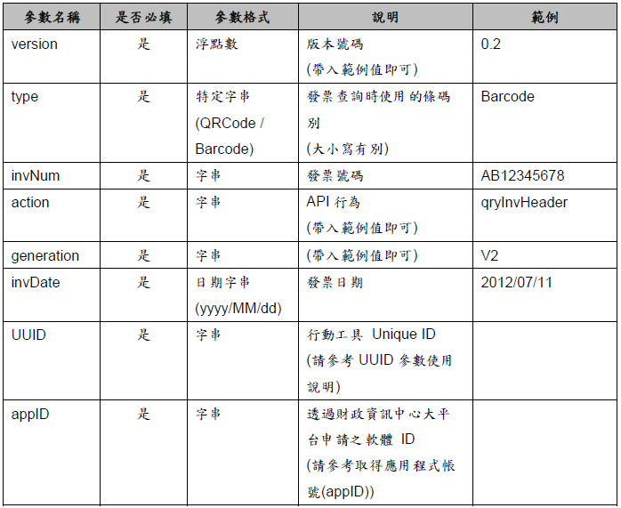
2. 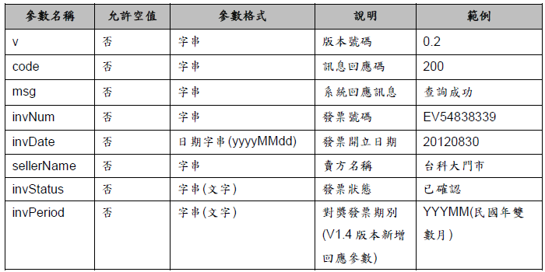回傳參數說明

三、查詢發票明細

1. 功能說明

利用紙本電子發票上的二維條碼(QR Code)或者一維條碼(BarCode)，查詢該紙本電子發票消費明細資料，至多查詢99次。

1. 需求參數

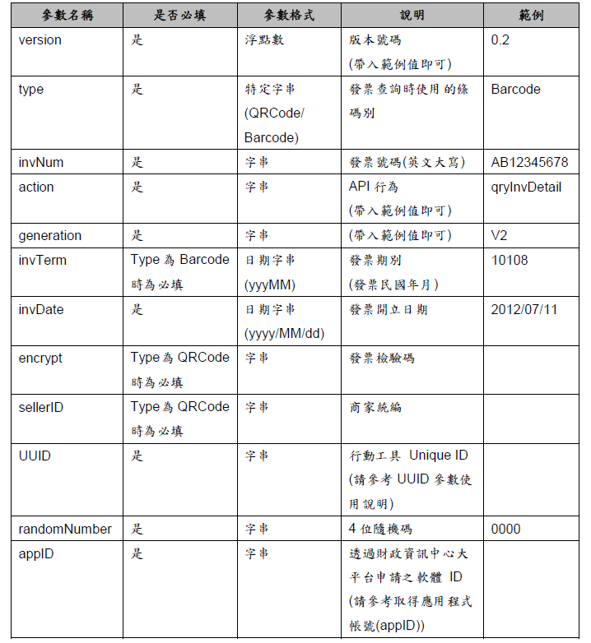

1. 回傳參數說明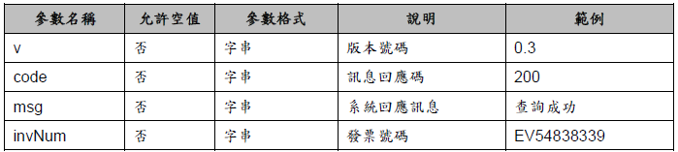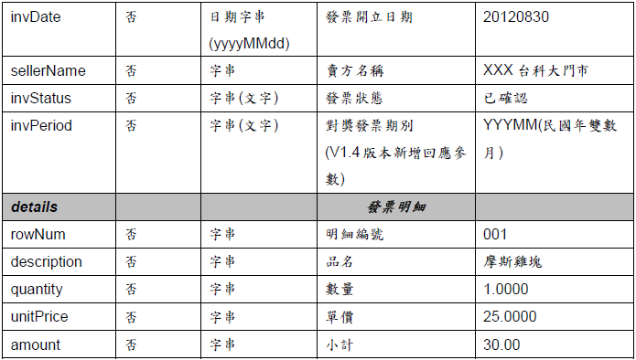

**程式碼教學**

//新增一個按鈕 加入此程式碼

Intent intent **=** **new** Intent**(**"com.google.zxing.client.android.SCAN"**);**

//開啟條碼掃描器

/*!注意!要先確認手機是否有安裝 條碼掃描器此應用程式*/

intent**.**putExtra**(**"SCAN_MODE"**,** "QR_CODE_MODE"**);**

//設定QR Code參數

startActivityForResult**(**intent**,** 1**);**

//將掃描結果 呼叫 onActivityResult()，如果沒有掃描結果，並不會有任何動作

public void onActivityResult**(**int requestCode**,** int resultCode**,** Intent data**)** **{**

String contents **=** data**.**getStringExtra**(**"SCAN_RESULT"**);** //取得QR Code內容

invNumValue **=** **(**String**)** contents**.**subSequence**(**0**,** 10**);**

//將掃描到的條碼資訊頗析

//依照條碼資訊，可得知前10碼為發票號碼

**if(**contents**.**charAt**(**14**)%**2**!=**0**){** //第11碼~18碼為發票日期的條碼 用來判斷發票期別

**if(**contents**.**charAt**(**14**)** **==** '9'**){**

invTermValue **=** contents**.**subSequence**(**10**,** 13**)** **+** ""**+**10**;**

**}**

**else{**

invTermValue **=** contents**.**subSequence**(**10**,** 14**)** **+**""**+** **((**char**)(**contents**.**charAt**(**14**)+**1**));**

**}**

**}**

**else{**

invTermValue **=** **(**String**)** contents**.**subSequence**(**10**,** 15**);**

**}**

invDateValue **=** ""

**+** **(**1911 **+** Integer**.**parseInt**((**String**)** contents**.**subSequence**(**10**,** 13**)))**

**+** "/"

**+** **(**String**)** contents**.**subSequence**(**13**,** 15**)**

**+** "/"

**+** **(**String**)** contents**.**subSequence**(**15**,** 17**);**

//利用第11碼~18碼來轉換成西元的發票日期

UUIDValue **=** android**.**provider**.**Settings**.**System**.**getString**(**getActivity**().**getContentResolver**(),** android**.**provider**.**Settings**.**Secure**.**ANDROID_ID**);**

//手機的UUID

randomNumberValue **=** **(**String**)** contents**.**subSequence**(**17**,** 21**);**

//發票的隨機碼，利用第18碼~22碼取得隨機碼

GetUrl **=** "https://www.einvoice.nat.gov.tw/PB2CAPIVAN/invapp/InvApp?version=0.2&type=Barcode"

**+** "&invNum="

**+** invNumValue

**+** "&action=qryInvDetail&generation=V2"

**+** "&invTerm="

**+** invTermValue

**+** "&invDate="

**+** invDateValue

**+** "&encrypt=&sellerID=&"

**+** "&UUID="

**+** UUIDValue

**+** "&randomNumber="

**+** randomNumberValue

**+** "&appID="**;**

//appID必須向財政部申請，財政部會提供一組appID

**new** MyAsyncTask**().**execute**(**GetUrl**);**

**}**

public class MyAsyncTask **extends** AsyncTask**<**String**,** Integer**,** String**>**

**{**

private ProgressDialog dialog **=** **new** ProgressDialog**(**getActivity**());**

@Override

protected void onPreExecute**()** **{**

dialog**.**setButton**(**DialogInterface**.**BUTTON_NEGATIVE**,** "Cancel"**,**

**new** DialogInterface**.**OnClickListener**(){**

@Override

public void onClick**(**DialogInterface dialog**,** int which**)** **{**

cancel**(true);**

dialog**.**dismiss**();**

**}**

**});**

dialog**.**setMessage**(**"資料讀取中，請稍候...."**);**

dialog**.**show**();**

**super.**onPreExecute**();**

**}**

protected String doInBackground**(**String**...** urls**)** **{**

**try** **{**

GetJsonData Data **=** **new** GetJsonData**(**urls**[**0**]);**

**return** Data**.**getResult**();**

**}** **catch** **(**IOException e**)** **{**

e**.**printStackTrace**();**

**return** "error"**;**

**}**

**}**

/*新增一個.java檔 此class是用來頗析API回傳的JSON資料*/

public class GetJsonData **{**

private String result**;**

public GetJsonData**(**String mUrl**)** **throws** IOException**{**

InputStream iStream **=** **null;**

HttpURLConnection urlConnection **=** **null;**

**try{**

URL url **=** **new** URL**(**mUrl**);**

urlConnection **=** **(**HttpURLConnection**)** url**.**openConnection**();**

urlConnection**.**connect**();**

iStream **=** urlConnection**.**getInputStream**();**

BufferedReader br **=** **new** BufferedReader**(new** InputStreamReader**(**iStream**));**

StringBuffer sb **=** **new** StringBuffer**();**

String line **=** ""**;**

**while(** **(** line **=** br**.**readLine**())** **!=** **null){**

sb**.**append**(**line**);**

**}**

**this.**result **=** sb**.**toString**();**

br**.**close**();**

**}catch(**Exception e**){**

**}finally{**

iStream**.**close**();**

urlConnection**.**disconnect**();**

**}**

**}**

public String getResult**()** **{** **return** result**;** **}**

**}**

@Override

protected void onPostExecute**(**final String result**)** **{**

dialog**.**dismiss**();**

AlertDialog**.**Builder ReceiptW**;**

LayoutInflater inflater**;**

View V**;**

TextView invNum**,**invDate**;**

ListView Detail**;**

int SumPrice **=** 0**;**

ArrayAdapter**<**String**>** adapter**;**

ReceiptW **=** **new** AlertDialog**.**Builder**(**getActivity**());**

inflater **=** LayoutInflater**.**from**(**getActivity**());**

V **=** inflater**.**inflate**(**R**.**layout**.**receipt_layout**,null);**

invNum **=** **(**TextView**)**V**.**findViewById**(**R**.**id**.**receipt_number**);**

invDate **=** **(**TextView**)**V**.**findViewById**(**R**.**id**.**receipt_date**);**

Detail **=** **(**ListView**)**V**.**findViewById**(**R**.**id**.**receipt_detail**);**

adapter **=** **new** ArrayAdapter**<**String**>(**getActivity**(),**android**.**R**.**layout**.**simple_list_item_1**);**

adapter**.**clear**();**

**try** **{**

JSONObject JsonData **=** **new** JSONObject**(**result**);**

JSONArray DetailArray **=** JsonData**.**getJSONArray**(**"details"**);**

invNum**.**setText**(**JsonData**.**getString**(**"invNum"**).**toString**());**

invDate**.**setText**(**JsonData**.**getString**(**"invDate"**).**toString**());**

**for(**int size **=** 0**;**size **<** DetailArray**.**length**();**size**++){**

JSONObject DetailData **=** DetailArray**.**getJSONObject**(**size**);**

adapter**.**add**(**DetailData**.**getString**(**"description"**)+**"\t"**+(**int**)**Double**.**parseDouble**((**DetailData**.**getString**(**"amount"**)))+**"元"**);**

SumPrice **=** SumPrice **+** **(**int**)**Double**.**parseDouble**((**DetailData**.**getString**(**"amount"**)));**

**}**

adapter**.**add**(**"合計：\t"**+** SumPrice**);**

Detail**.**setAdapter**(**adapter**);**

**}** **catch** **(**JSONException e**)** **{**

e**.**printStackTrace**();**

**}**

ReceiptW**.**setPositiveButton**(**"儲存"**,**

**new** DialogInterface**.**OnClickListener**()** **{**

@Override

public void onClick**(**DialogInterface dialog**,** int which**)** **{**

**try** **{**

JSONObject JsonData **=** **new** JSONObject**(**result**);**

JSONArray DetailArray **=** JsonData**.**getJSONArray**(**"details"**);**

**for(**int size **=** 0**;**size **<** DetailArray**.**length**();**size**++){**

JSONObject DetailData **=** DetailArray**.**getJSONObject**(**size**);**

add**(**

Integer**.**parseInt**(**JsonData**.**getString**(**"invDate"**).**subSequence**(**0**,** 4**).**toString**())**

**,**Integer**.**parseInt**(**JsonData**.**getString**(**"invDate"**).**subSequence**(**4**,** 6**).**toString**())**

**,**Integer**.**parseInt**(**JsonData**.**getString**(**"invDate"**).**subSequence**(**6**,** 8**).**toString**())**

**,**""**,**""**,**DetailData**.**getString**(**"description"**),**0

**,(**int**)**Double**.**parseDouble**((**DetailData**.**getString**(**"amount"**)))**

**,**JsonData**.**getString**(**"invNum"**).**toString**()**

**);**

**}**

**}** **catch** **(**JSONException e**)** **{**

e**.**printStackTrace**();**

**}**

Toast**.**makeText**(**getActivity**(),** "儲存成功!"**,** Toast**.**LENGTH_LONG**).**show**();**

**}**

**});**

AndroidManifest.xml 必須加入此權限

<uses-permission android:name=*"android.permission.INTERNET"*/>

<uses-permission android:name=*"android.permission.ACCESS_NETWORK_STATE"* />

ReceiptW**.**setNeutralButton**(**"返回"**,null);**

V**.**setBackgroundColor**(**Color**.**WHITE**);**

ReceiptW**.**setView**(**V**);**

ReceiptW**.**show**();**

**super.**onPostExecute**(**result**);**

**}**

**}**